# HƯỚNG DẪN CÀI ĐẶT BẢN OFFLINE

## BƯỚC 1: TẢI FILE EXE

Click chuột vào chữ tải xuống ở cuối trang, trang web sẽ đưa bạn đến file cần tải xuống ở Google Drive tiếp theo cần bấm vào nút tải xuống

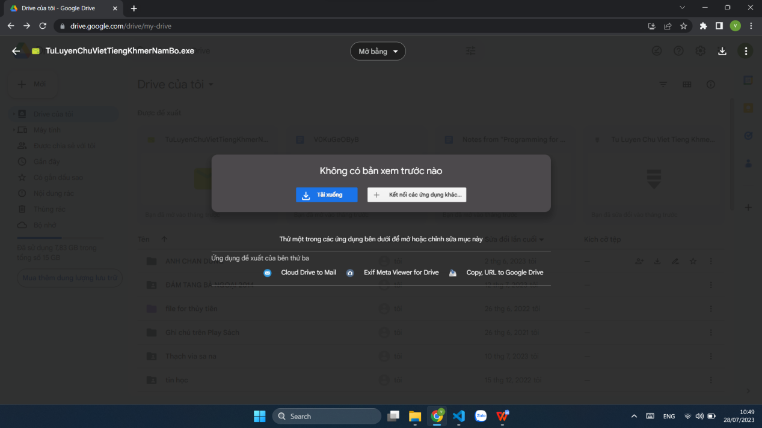

*Image 1 Bấm vào nút tải xuống để tiếp tục*

Sau khi bấm vào nếu Google drive có thông báo rằng “Loại tệp này có thể gây nguy hiểm” thì bấm vào “Vẫn tải xuống” máy sẽ tải xuống và lưu vào thư mục tải xuống mặt định của trình duyệt.

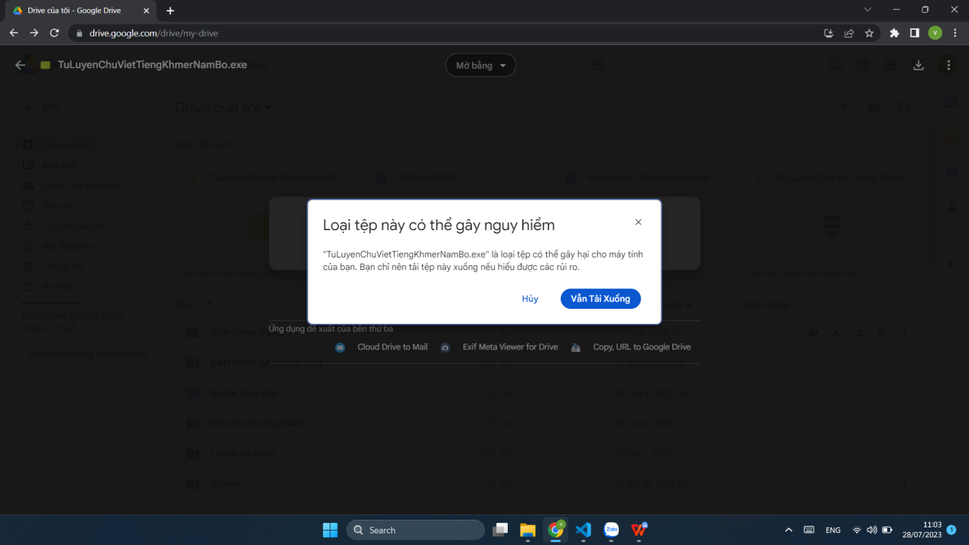

Image 2 Bấm vào "Vẫn Tải Xuống" để tải xuống

## BƯỚC 2: CHẠY FILE EXE ĐỂ TỰ ĐỘNG CÀI ĐẶT

Sau khi tải xuống file exe baj phải tìm đến file đó và nháy đúp chuột vào để chạy file. Thông thường máy sẽ nhận nhầm đây là virut nên một hộp thoại màu xanh xuất hiện bạn cần phải bấm vào nút “Run anyway” để tiếp tục.

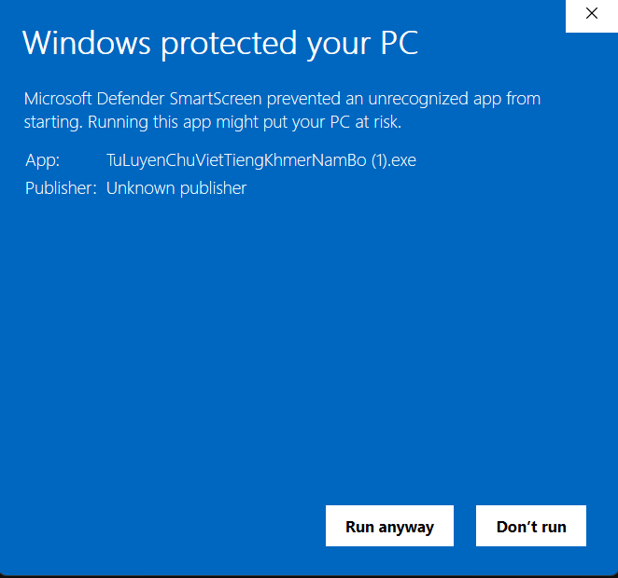

*Image 3 Bấm vào nút "Run anyway"*

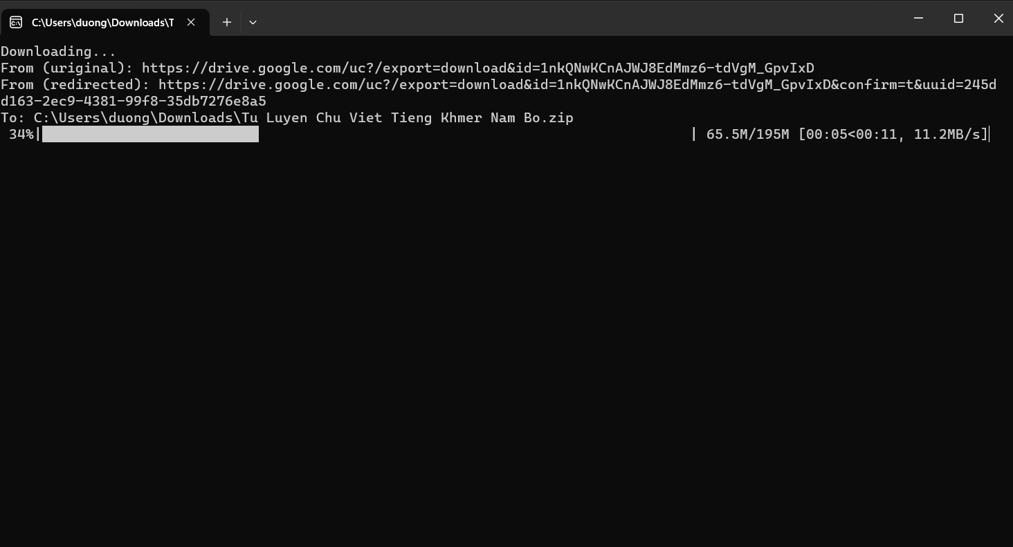

*Image 4 Hệ thống đang tự cài đặt*

Sau khi cài đặt xong thì trên màn hình chính xuất hiện một file có tên là “Tu Luyen Chu Viet Tieng Khmer Nam Bo.html” đó là file để mở hệ thống ngoại tuyến tùy vào trình duyện mặt định mà máy bạn sử dụng thì file sẽ có icon khác nhau

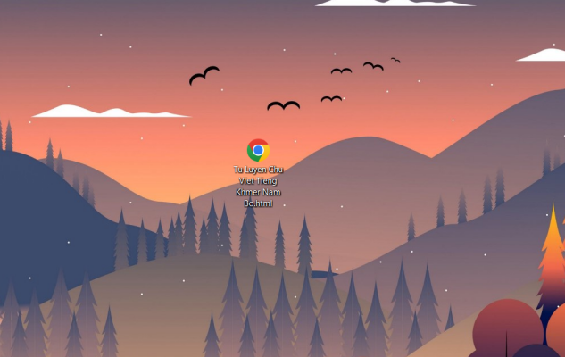

*Image 5 File trang chủ của hệ thống sau khi cài đặt*